**Centro Universitário UNISATC**

Engenharia de Software 3a fase – Banco de Dados II – Prof.Luciano B. Fernandes

**TRABALHO FINAL COM BASE EM METODOLOGIAS ATIVAS DE APRENDIZAGEM**

**Projeto de banco de dados para um sistema de << Produção >>**

Bruno Girardi Madeira + https://github.com/brunogmadeira

Rafael Frassetto Pereira + https://github.com/rafafrassetto

Yasmin Elias Michels + https://github.com/YasminMichels

...

Criciúma, 10/06/2024

**URL do projeto no GitHub**

https://github.com/brunogmadeira/TrabalhoBD

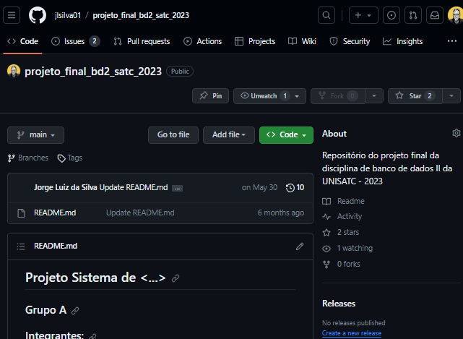

**Modelo ER Físico**

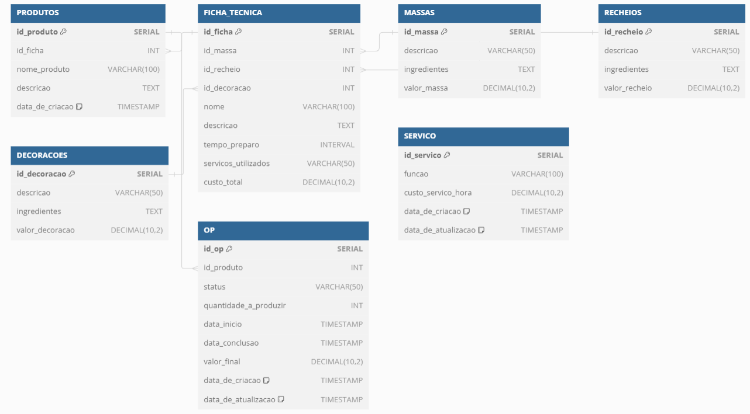

**Dicionário de Dados**

|  |  |  |  |  |  |  |  |
| --- | --- | --- | --- | --- | --- | --- | --- |
| **Tabela** | massas | | | | | | |
| **Descrição** | Tabela responsável por armazenar dados completos das massas utilizadas em bolos | | | | | | |
| **Atributos** | | | | | | | |
| **Nome da Coluna** | | **Tipo do Dado** | **Valor min e max** | **Nulidade** | **PK** | **FK** | **Descrição** |
| id_massa | | SERIAL | 1 – sem limite | NOT NULL | X |  | Codigo identificador da massa |
| descricao | | TEXT | 1 - sem limite | NOT NULL |  |  | Sabores de bolos disponiveis. 1- Tradicional / 2- Chocolate |
| ingredientes | | TEXT | 1 – sem limite | NOT NULL |  |  | Ingredientes utilizados para produção da massa |
| valor_massa | | DECIMAL | ( 10 , 2 ) | NOT NULL |  |  | Valor total final da massa |

|  |  |  |  |  |  |  |  |
| --- | --- | --- | --- | --- | --- | --- | --- |
| **Tabela** | recheios | | | | | | |
| **Descrição** | Tabela responsável por armazenar dados completos das recheio utilizadas em bolos | | | | | | |
| **Atributos** | | | | | | | |
| **Nome da Coluna** | | **Tipo do Dado** | **Valor min e max** | **Nulidade** | **PK** | **FK** | **Descrição** |
| id_recheio | | SERIAL | 1 – sem limite | NOT NULL | X |  | Codigo identificador do recheio |
| descricao | | VARCHAR | 10 – 50 | NOT NULL |  |  | Descrição do tipo de recheio produzido/utilizado |
| ingredientes | | TEXT | 1 – sem limite | NOT NULL |  |  | Ingredientes utilizados para produção do recheio |
| valor_recheio | | DECIMAL | ( 10 , 2 ) | NOT NULL |  |  | Valor total final da recheio |

|  |  |  |  |  |  |  |  |
| --- | --- | --- | --- | --- | --- | --- | --- |
| **Tabela** | decoracoes | | | | | | |
| **Descrição** | Tabela responsável por armazenar dados completos das decoracoes utilizadas em bolos | | | | | | |
| **Atributos** | | | | | | | |
| **Nome da Coluna** | | **Tipo do Dado** | **Valor min e max** | **Nulidade** | **PK** | **FK** | **Descrição** |
| id_decoracao | | SERIAL | 1 – sem limite | NOT NULL | X |  | Código identificador da decoração |
| descricao | | VARCHAR | 10 – 50 | NOT NULL |  |  | Descrição do tipo de decoração produzido/utilizado |
| ingredientes | | TEXT | 1 – sem limite | NOT NULL |  |  | Ingredientes utilizados para produção da decoração |
| valor_decoracao | | DECIMAL | ( 10 , 2 ) | NOT NULL |  |  | Valor total final da decoração |

|  |  |  |  |  |  |  |  |
| --- | --- | --- | --- | --- | --- | --- | --- |
| **Tabela** | FICHA_TECNICA | | | | | | |
| **Descrição** | Tabela responsável por armazenar dados completos dos bolos | | | | | | |
| **Atributos** | | | | | | | |
| **Nome da Coluna** | | **Tipo do Dado** | **Valor min e max** | **Nulidade** | **PK** | **FK** | **Descrição** |
| id_ficha | | SERIAL | 1 – sem limite | NOT NULL | X |  | Codigo identificador da ficha tecnica |
| id_massa | | INT | 1 – sem limite | NOT NULL |  | X | Codigo identificador referenciador do tipo de massa. |
| id_recheio | | INT | 1 - sem limite | NOT NULL |  | X | Codigo identificador referenciador do tipo de massa. |
| id_decoracao | | INT | 1 – sem limite | NOT NULL |  | X | Codigo identificador referenciador do tipo de massa . |
| nome | | VARCHAR(100) | 10 - 100 | NOT NULL |  |  | Nome do produto |
| descricao | | TEXT | 1 - sem limite | NOT NULL |  |  | Descrição detalhada do produto. |
| tempo_preparo | | INTERVAL | 1 - sem limite | NOT NULL |  |  | Tempo total para produção do bolo |
| servicos_utilizados | | VARCHAR(50) | 10 - 50 | NOT NULL |  |  | Serviços utilizados para o preparo do bolo (ID's da tabela serviço) |
| custo_total | | DECIMAL | ( 10 , 2 ) | NOT NULL |  |  | Custo para preparo do bolo |

|  |  |  |  |  |  |  |  |
| --- | --- | --- | --- | --- | --- | --- | --- |
| **Tabela** | Produtos | | | | | | |
| **Descrição** | Tabela responsável por armazenar os dados dos produtos | | | | | | |
| **Atributos** | | | | | | | |
| **Nome da Coluna** | | **Tipo do Dado** | **Valor min e max** | **Nulidade** | **PK** | **FK** | **Descrição** |
| id_produto | | SERIAL | 1 – sem limite | NOT NULL | X |  | Codigo identificador do produto |
| id_ficha | | INT | 1 – sem limite | NOT NULL |  | X | Codigo identificador da ficha tecnica do produto, referenciando tabela ficha tecnica |
| nome_produto | | VARCHAR(100) | 10 - 200 | NOT NULL |  |  | Nome do produto |
| descricao | | TEXT | 1 – sem limite | NOT NULL |  |  | Descrição de caracteristicas do produto |
| data_de_criação | | TIMESTAMP | 1 – sem limite | NOT NULL |  |  | Data de criação do produto |

|  |  |  |  |  |  |  |  |
| --- | --- | --- | --- | --- | --- | --- | --- |
| **Tabela** | OP | | | | | | |
| **Descrição** | Tabela responsável por armazenar dados completos das operações de produção | | | | | | |
| **Atributos** | | | | | | | |
| **Nome da Coluna** | | **Tipo do Dado** | **Valor min e max** | **Nulidade** | **PK** | **FK** | **Descrição** |
| id_op | | SERIAL | 1 – sem limite | NOT NULL | X |  | Codigo identificador da ordem de produção |
| id_produto | | INT | 1 - sem limite | NOT NULL |  | X | ID do produto que sera produzido |
| status | | VARCHAR(50) | 10 - 50 | NOT NULL |  |  | Status em que a ordem de produção se encontra |
| quantidade_a_produzir | | INT | 1 – sem limite | NOT NULL |  |  | Quantidade de determinado produto sera produzido |
| data_inicio | | TIMESTAMP | 1 - sem limite | NOT NULL |  |  | Data inicial da ordem de produção |
| data_conclusao | | TIMESTAMP | 1 – sem limite | NOT NULL |  |  | Data final da ordem de produção |
| valor_final | | DECIMAL | ( 10 , 2 ) | NOT NULL |  |  | Valor final total da ordem de produção |
| data_de_criacao | | TIMESTAMP | 1 - sem limite | NOT NULL |  |  | Data em que a ordem de produção foi criada |
| data_de_atualizacao | | TIMESTAMP | 1 - sem limite | NOT NULL |  |  | Data em que foi realizada alguma alteração/atualização referente a ordem de produção |

|  |  |  |  |  |  |  |  |
| --- | --- | --- | --- | --- | --- | --- | --- |
| **Tabela** | Serviço | | | | | | |
| **Descrição** | Tabela responsável por armazenar os dados em relação ao serviço relacionado ao produto | | | | | | |
| **Atributos** | | | | | | | |
| **Nome da Coluna** | | **Tipo do Dado** | **Valor min e max** | **Nulidade** | **PK** | **FK** | **Descrição** |
| id_servico | | SERIAL | 1 – sem limite | NOT NULL | X |  | Codigo identificador do serviço |
| funcao | | VARCHAR(100) | 10 - 100 | NOT NULL |  |  | Qual etapa da mão de obra foi utilizada no serviço |
| custo_servico_hora | | DECIMAL | ( 10 , 2 ) | NOT NULL |  |  | Valor por hora para a realização do serviço |
| data_de_criação | | TIMESTAMP | 1 – sem limite | NOT NULL |  |  | Data de criação do serviço |
| data_de_atualização | | TIMESTAMP | 1 - sem limite | NOT NULL |  |  | Data de atualização/alteração do serviço |

**Script dos comandos DDL para criação do Banco de dados**

/*tabela de massas*/

create table massas (

id_massa SERIAL primary key,

descricao VARCHAR(50) not NULL,

ingredientes text not null,

valor_massa DECIMAL (10,2) not null

);

/*tabela de recheios*/

create table recheios (

id_recheio SERIAL primary key,

descricao VARCHAR(50) not NULL,

ingredientes text not null,

valor_recheio DECIMAL (10,2) not null

);

/*tabela de decoracoes*/

create table decoracoes (

id_decoracao SERIAL primary key,

descricao VARCHAR(50) not NULL,

ingredientes text not null,

valor_decoracao DECIMAL (10,2) not null

);

/*tabela de ficha tecnica*/

CREATE TABLE FICHA_TECNICA (

id_ficha SERIAL PRIMARY KEY,

id_massa INT NOT NULL REFERENCES massas(id_massa), -- 1- Tradicional / 2- Chocolate

id_recheio INT NOT NULL REFERENCES recheios(id_recheio), -- 1- Brigadeiro / 2- Brigadeiro Branco / 3- Dois Amores / 4-Ninho com nutella / 5- Quatro Leites / 6- Sensação / 5- Cocada / 6- Caramelo Salgado

id_decoracao INT NOT NULL REFERENCES decoracoes(id_decoracao), -- 1- Bento (frase personalizada) / 2- Desenho animado / 3- Time de futebol / 4- Cor lisa, 5- Mandar referencia

nome VARCHAR(100) NOT NULL,

descricao TEXT,

tempo_preparo INTERVAL NOT NULL, -- Tempo de preparo total

servicos_utilizados VARCHAR(50) NOT NULL,

custo_total DECIMAL(10, 2) NOT null

);

/*tabela de produtos cadastrados*/

CREATE TABLE PRODUTOS (

id_produto SERIAL PRIMARY KEY,

id_ficha INT NOT NULL REFERENCES FICHA_TECNICA(id_ficha),

nome_produto VARCHAR(100) NOT NULL,

descricao text not null,

data_de_criacao TIMESTAMP DEFAULT CURRENT_TIMESTAMP

);

/*tabela de op*/

CREATE TABLE OP (

id_op SERIAL PRIMARY KEY,

id_produto INT NOT NULL REFERENCES PRODUTOS(id_produto),

status VARCHAR(50) NOT NULL,

quantidade_a_produzir INT NOT NULL,

data_inicio TIMESTAMP NOT NULL,

data_conclusao TIMESTAMP,

valor_final DECIMAL(10,2) NOT null,

data_de_criacao TIMESTAMP DEFAULT CURRENT_TIMESTAMP,

data_de_atualizacao TIMESTAMP DEFAULT CURRENT_TIMESTAMP

);

/* tabela de servico*/

CREATE TABLE SERVICO (

id_servico SERIAL PRIMARY KEY,

funcao VARCHAR(100) NOT NULL,

custo_servico_hora DECIMAL(10, 2) NOT NULL,

data_de_criacao TIMESTAMP DEFAULT CURRENT_TIMESTAMP,

data_de_atualizacao TIMESTAMP DEFAULT CURRENT_TIMESTAMP

);

**Script que popula as tabelas do Banco de dados**

insert into massas (descricao, ingredientes, valor_massa) values

('Massa tradicional', 'Farinha de trigo - 4 xícaras ; Açúcar - 3 xícaras; Ovos - 6 unidades; Leite - 2 xícara; Manteiga - 1 xícara; Fermento em pó - 2 colher de sopa; Essência de baunilha - 2 colher de chá;', 30.00),

('Massa de chocolate', 'Farinha de trigo - 4 xícaras ; Açúcar - 3 xícaras; Cacau em pó - 1 xícara Ovos - 6 unidades; Leite - 2 xícara; Manteiga - 1 xícara; Fermento em pó - 2 colher de sopa; Essência de baunilha - 2 colher de chá;', 35.00);

insert into recheios (descricao, ingredientes, valor_recheio) values

('Brigadeiro', '1 lata de leite condensado; 1 caixa de creme de leite; 3 colheres de sopa de cacau em pó (ou chocolate em pó); 1 colher de sopa de manteiga sem sal;', 20.00),

('Brigadeiro branco', '1 lata de leite condensado; 1 caixa de creme de leite; 1 xicara de leite em pó; 1 colher de sopa de manteiga sem sal;', 22.00),

('Dois Amores', 'Metade do recheio de brigadeiro e outra metade do recheio de brigadeiro branco', 21.00),

('Sensação', 'Recheio de brigadeiro + 1 bandeja de morangos', 33.50),

('Quatro Leites', '1 lata de leite condensado; 1 lata de creme de leite; 1 xícara de leite integral; 1 xícara de leite de coco;1 xícara de leite em pó; 1 colher de chá de essência de baunilha;', 27.00)

('Quatro Leites com Morangos', 'Recheio de quatro leites + 1 bandeja de morangos', 37.00);

insert into decoracoes (descricao, ingredientes, valor_decoracao) values

('Cor lisa - ROSA', '2 caixas de chantilly; 1 colher de chá de corante vermelho; 1 colher de sopa de glitter dourado comestível', 30.00),

('Cor lisa - AZUL', '2 caixas de chantilly; 1 colher de chá de corante azul; 1 colher de sopa de glitter prata comestível', 30.00),

('Cor lisa - PRETO', '2 caixas de chantilly; 2 colher de chá de corante preto; 1 colher de sopa de glitter holografico comestível', 31.00),

('Borboletas - ROSA', '2 caixas de chantilly; 1 colher de chá de corante vermelho; 1 colher de sopa de glitter dourado comestível', 45.00),

('Borboletas - AZUL', '2 caixas de chantilly; 1 colher de chá de corante azul; 1 colher de sopa de glitter prata comestível', 45.00),

('Futebol', '2 caixas de chantilly; 1 colher de sopa de glitter dourado comestível; Pasta americana (variavel)', 40.00),

('Unicórnio', '3 caixas de chantilly; 1 colher de sopa de glitter dourado comestível; Pasta americana (variavel); 1 colher de chá de corante vermelho; 1 colher de chá de corante roxo', 50.00);

INSERT INTO FICHA_TECNICA (id_massa, id_recheio, id_decoracao, nome, descricao, tempo_preparo, servicos_utilizados, custo_total)

VALUES

(1, 1, 1, 'Bolo Rosa Simples (Brigadeiro)', 'Bolo tradicional com brigadeiro e decoração de cor rosa', '02:30:00', '1,2,5', 120.75),

(1, 3, 2, 'Bolo Azul Simples (Dois Amores)', 'Bolo tradicional com recheio de dois amores e decoração de cor azul', '03:30:00', '1,2,5', 132.75),

(1, 5, 7, 'Bolo Unicórnio Simples (Quatro Leites)', 'Bolo tradicional com recheio de quatro leites e decoração de unicórnio', '05:30:00', '1,3,4,5', 375.90),

INSERT INTO PRODUTOS (id_ficha, nome_produto, descricao)

VALUES

(1, 'Bolo Rosa Simples (Brigadeiro)', 'Bolo tradicional com brigadeiro e decoração de cor rosa'),

(2, 'Bolo Azul Simples (Dois Amores)', 'Bolo tradicional com recheio de dois amores e decoração de cor azul'),

(3, 'Bolo Unicórnio Simples (Quatro Leites)', 'Bolo tradicional com recheio de quatro leites e decoração de unicórnio');

INSERT INTO SERVICO (funcao, horas_trabalhadas, custo_servico)

VALUES

('Padeiro', 20.00),

('Confeiteiro', 22.75),

('Assistente de Cozinha', 17.95),

('Decorador', 26.00),

('Auxiliar de Limpeza', 22.00);

**Principais consultas mapeadas baseadas em regras de negócio (mínimo 4)**

--1.Consultar a quantidade total a produzir e o valor total a receber de todas as OPs com status 'Em produção':

SELECT SUM(quantidade_a_produzir) AS total_quantidade_produzir, SUM(valor_final) AS total_valor_receber

FROM OP

WHERE status = 'Em Produção';

--2.Consultar as fichas técnicas que utilizam um determinado recheio:

SELECT ft.nome, ft.descricao AS descricao_ficha, r.descricao AS recheio

FROM FICHA_TECNICA ft

JOIN recheios r ON ft.id_recheio = r.id_recheio

WHERE r.descricao = 'Nome do Recheio';

--3.Consultar os produtos cadastrados e suas respectivas fichas técnicas ordenadas pelo custo total de produção:

SELECT p.nome_produto, p.descricao AS descricao_produto, ft.nome AS nome_ficha, ft.custo_total AS custo_ficha

FROM PRODUTOS p

JOIN FICHA_TECNICA ft ON p.id_ficha = ft.id_ficha

ORDER BY ft.custo_total;

--4.Consultar a lista de produtos com suas respectivas fichas técnicas e o status de produção mais recente:

WITH ultima_op AS (

SELECT id_produto, MAX(data_inicio) AS data_ultima_op

FROM OP

GROUP BY id_produto

)

SELECT p.nome_produto, ft.nome AS nome_ficha, op.status AS status_atual

FROM PRODUTOS p

JOIN FICHA_TECNICA ft ON p.id_ficha = ft.id_ficha

JOIN OP op ON p.id_produto = op.id_produto

JOIN ultima_op uo ON op.id_produto = uo.id_produto AND op.data_inicio = uo.data_ultima_op;